MANUAL DE USUARIO
SISTEMA AUTOMUNDO - CONCESIONARIO DE AUTOS

PROYECTO FINAL DE PROGRAMACION WEB

ÍNDICE
- Introducción
- Requisitos del Sistema
- Acceso al Sistema
- Navegación Principal
- Página de Inicio
- Catálogo de Autos
- Búsqueda Avanzada
- Opciones de Pago
- Consultas y Soporte
- Integración WhatsApp
- Gestión de Cuenta
- Solución de Problemas
- Preguntas Frecuentes

1. INTRODUCCIÓN
Bienvenido al sistema AutoMundo, una plataforma web completa para la visualización, búsqueda y consulta de vehículos. Este manual te guiará paso a paso en el uso de todas las funcionalidades del sistema.
Características Principales:
Catálogo completo de autos nuevos y usados
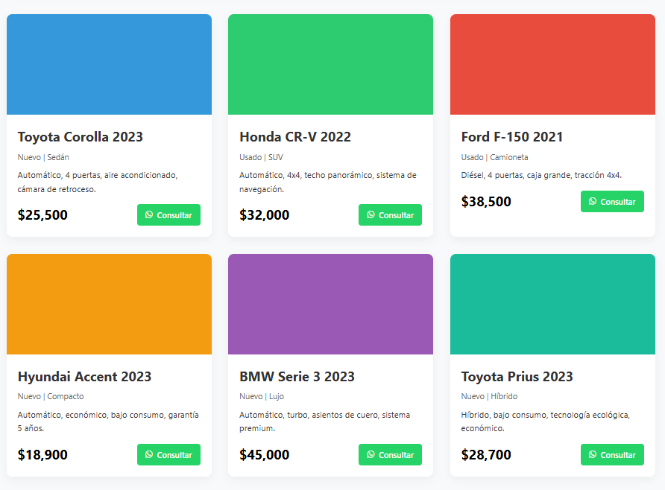
Sistema de búsqueda avanzada
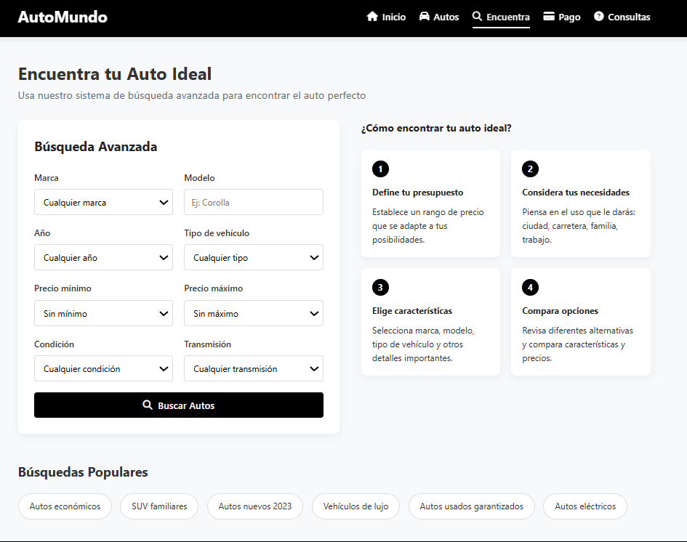
Calculadora de financiamiento
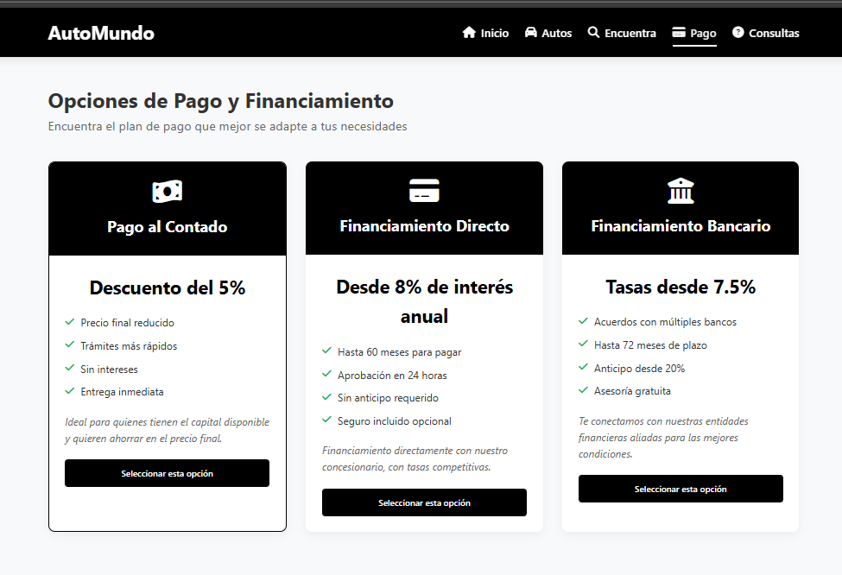
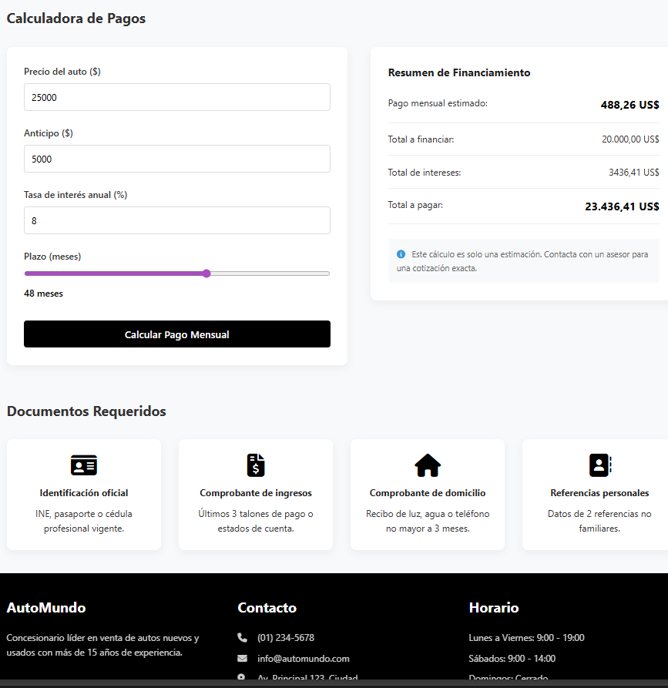
Soporte directo vía WhatsApp
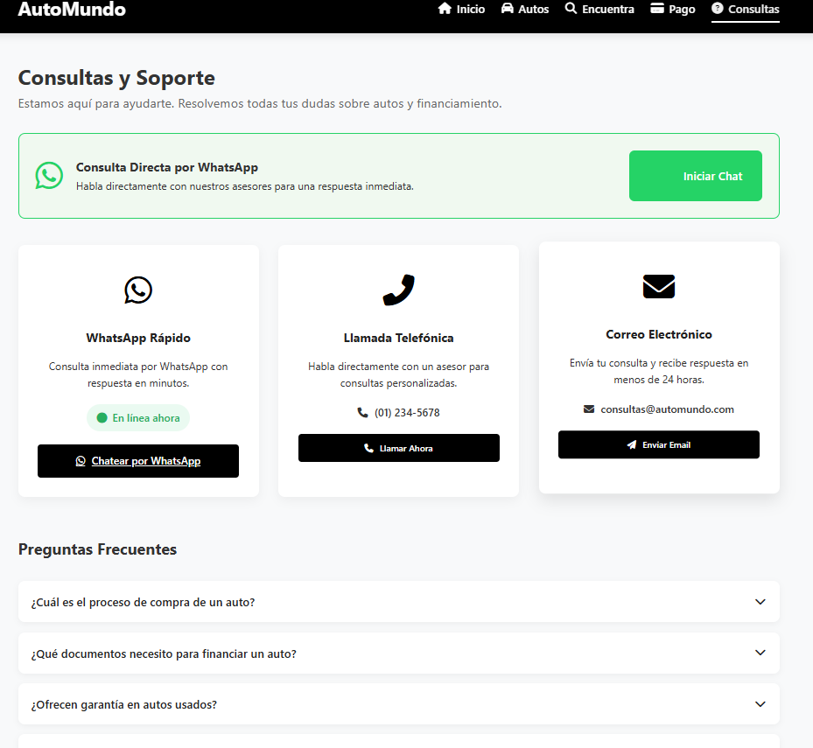
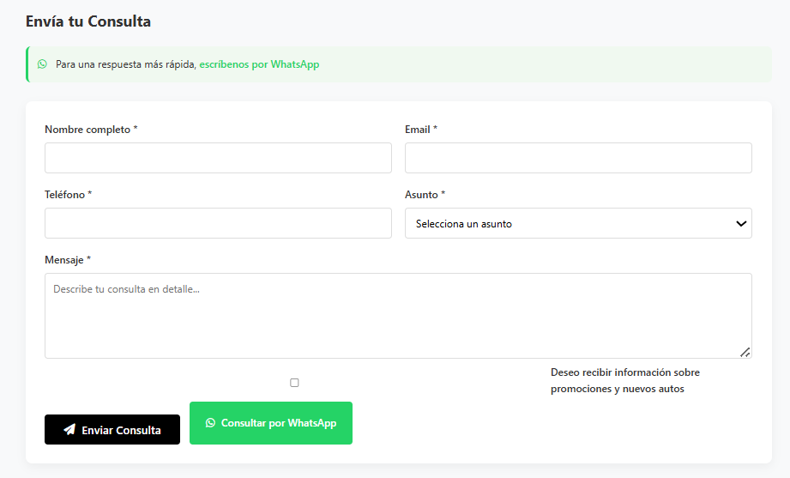
2. REQUISITOS DEL SISTEMA
Navegadores Compatibles:
Google Chrome (versión 90+)
Mozilla Firefox (versión 88+)
Microsoft Edge (versión 90+)
Safari (versión 14+)
Conexión Requerida:
Conexión a Internet estable
WhatsApp instalado (para contacto directo)
3. ACCESO AL SISTEMA
Primer Acceso:
Abre tu navegador web
Ingresa a la dirección del sitio
Serás redirigido automáticamente a la página de login

Pantalla de Login:
Campos Requeridos:
Usuario/Email: jhoselinconde537@gmail.com
Contraseña: FEBE1234

Credenciales Alternativas:
Usuario principal: jhoselinconde537 / FEBE1234
Cuenta demo: usuario / contraseña123
Administrador: admin / admin123

4. NAVEGACIÓN PRINCIPAL
Menú hamburguesa, navegación desktop, atajos, cerrar sesión.

